



## Índice

**Índice** **2**

**Introdução** **3**

**Trabalho Prático - 1ª Fase** **4**

Estrutura do trabalho 4

Generator 4

Engine 5

Primitivas Gráficas 8

Plano 8

Figura OpenGL ( Exemplo ao invocar printPlane(6) ) 10

Caixa 11

Figura OpenGL ( Exemplo ao invocar printBox(4,4,4,3) - cubo ) 12

Figura OpenGL ( Exemplo ao invocar printBox(5,3,3,4) - caixa retangular ) 12

Cone 13

Figura OpenGL ( Exemplo ao invocar printCone(3, 4, 30, 15) ) 14

Esfera 15

Figura OpenGL ( Exemplo ao invocar printSphere (3, 30, 30) ) 16

**Conclusão** **17**

## Introdução

O objetivo do trabalho prático da UC de Computação Gráfica consiste no desenvolvimento de um motor 3D baseado em pequenas cenas compostas por gráficos e fornecer exemplos da sua utilização que evidenciem o seu uso. Este trabalho prático está dividido em 4 fases, sendo que cada uma delas é submetida na plataforma *BlackBoard*.

A 1º fase é composta por duas aplicações: uma para gerar os ficheiros com as informações dos modelos 3D (nesta fase apenas com a informações dos vértices); outra serve como motor gráfico que lê um ficheiro de configuração em XML e apresenta os modelos 3D solicitados.

Nesta fase pretende-se ter a possibilidade de representar as seguintes primitivas gráficas:

* Plano
* Caixa
* Esfera
* Cone

Para cada um destes modelos, podemos passar parâmetros para alterar as características de cada um, tendo em conta o que foi proposto no enunciado.

Para atingir os objetivos propostos, teremos de definir a implementação de cada uma das primitivas gráficas, definir o formato dos ficheiros com a informação de cada uma das figuras, processar os ficheiros XML com a informação relativa a uma cena, estudar as API’s do GLUT, decidir a interação que será possível ter com a imagem final e aprender a utilizar o CMake.

## Trabalho Prático - 1ª Fase

### Estrutura do trabalho

Como sugerido no enunciado, decidimos dividir o nosso trabalho em dois programas complementares: o generator e o engine. Por um lado, o generator é responsável pela geração dos ficheiros que contêm os vértices de cada uma das figuras pedidas no enunciado e que serão geradas pelo utilizador. Por outro, temos o engine, que interpreta um ficheiro no formato XML, extrai as referências aos ficheiros gerados pelo generator e apresenta as respetivas formas geométricas, tendo em conta os vértices dados.

Durante o desenvolvimento dos dois, tentamos manter os comentários associados a cada função o mais atualizados possível, de forma a facilitar a leitura do código desenvolvido anteriormente e a possibilitar a compreensão do código por parte de pessoas externas ao grupo (como é o caso dos docentes que irão avaliar o presente trabalho).

Nos dois subcapítulos seguintes, iremos entrar em mais detalhes sobre o papel de cada um destes subprogramas do nosso trabalho.

#### Generator

Quanto ao generator, este é uma aplicação escrita em C++, que pode ser invocada a partir do terminal da seguinte forma:

***./generator figura param1 [...paramN] nome.3d***

Aqui, “figura” é o nome da figura geométrica pretendida, de parâmetros “param1 [...paramN]”, cujos vértices serão enviados para o ficheiro “nome.3d” (adotamos a extensão “.3d” por convenção do enunciado, mas tenha-se em conta que o seu uso não é obrigatório). Como pedido no enunciado, as figuras aceites são: “plane”, “box”, “sphere” e “cone”. Estas serão divididas num certo número de triângulos (que, como é evidente, serão compostos por 3 vértices cada um) dependendo dos parâmetro escolhidos pelo utilizador. A implementação de cada uma delas e os respetivos parâmetros serão explicados no capítulo seguinte, que abordará cada uma das primitivas gráficas.

Quanto ao formato que adotamos para a impressão dos vértices no ficheiro fornecido (“nome.3d” no caso do exemplo acima), decidimos imprimir as coordenadas de cada um deles numa linha, separadas por espaços, como se pode ver a seguir:

***x.x y.y z.z\n***

Cada uma das coordenadas pode ser um valor real, apesar de os parâmetros que são passados ao generator serem inteiros. Isto poderia ser alterado com relativa facilidade, mas como no enunciado é sugerido o uso de inteiros optamos por fazê-lo no nosso trabalho.

Aquando da invocação do generator, temos o cuidado de validar que a figura pedida é uma das implementadas e que o número de parâmetros está correto, dada essa figura.

#### Engine

Passando ao engine, este é também uma aplicação desenvolvida em C++, que pode ser invocada a partir do terminal da seguinte forma:

***./engine ficheiro.xml***

Nesta invocação, “ficheiro.xml” é um ficheiro de configuração que faz referência a um ou mais ficheiros produzidos pelo generator e tem a seguinte estrutura:

***<scene>***

***<model file=”figura1.3d” />***

***...***

***<model file=”figuraN.3d” />***

***</scene>***

Aquando da invocação do engine, procedemos à validação do ficheiro passado como parâmetro, certificando-nos de que ele foi mesmo passado e, em caso afirmativo, passamos à sua leitura/interpretação.

Para nos auxiliar no processamento do ficheiro de entrada, e tendo em conta que é um ficheiro no formato XML, seguimos a recomendação do enunciado e recorremos à biblioteca [TinyXML-2](http://www.grinninglizard.com/tinyxml2/).

Seguindo a documentação desta biblioteca, começamos por criar um objeto XMLDocument, invocando sobre ele o método LoadFile e passando como parâmetro o nome do ficheiro XML recebido na linha de comandos. De seguida, utilizando a abstração XMLElement, extraímos o elemento “scene” e, caso este exista, percorremos os elementos “model” que são descendentes deste. Para cada um deles, pegamos no atributo “file”, que contém a informação relativa ao nome do ficheiro onde estão os vértices, e carregamos todos os seus vértices para uma estrutura global (neste caso, um vetor de vértices, que são triplos de números reais).

Processado o ficheiro XML e tendo todos os vértices na nossa estrutura global, procedemos à invocação das primitivas do GLUT, as quais nos permitem criar uma janela e desenhar as figuras pedidas pelo utilizador. Para não tornar o relatório muito verboso, os parâmetros passados ao GLUT podem ser consultados no ficheiro “main.cpp” da pasta “engine”. Tenha-se em atenção que a sua utilização está intimamente ligada ao uso que lhes demos nas aulas.

Passando agora ao desenho das figuras em si, estas são desenhadas a partir de triângulos, como referido anteriormente, sendo que três vértices consecutivos no ficheiro formam um triângulo. Quanto à cor de cada um dos triângulos, para facilitar a sua visualização, tomamos a decisão de não os pintar de uma forma monocromática. Sendo assim, fomos ao extremo oposto, pintando cada um dos vértices de uma cor aleatória, surgindo em cada um dos triângulos um gradiente que nos agradou.

Tendo em conta a experiência das aulas práticas, decidimos permitir a interação do utilizador com os vértices, possibilitando o redimensionamento da janela, a movimentação da figura através das teclas “WASD”, a aproximação ou afastamento da câmara através das teclas “Q” e “E”, e a movimentação da câmara através das setas direcionais do teclado.

Uma característica particular do nosso engine é que quando o utilizador interage com a figura, utilizando as funcionalidades abordadas acima, cada um dos triângulos muda de cor. Esta particularidade foi algo que nos pareceu criar um efeito interessante, por isso decidimos mantê-la no nosso trabalho.

### Primitivas Gráficas

Tal como foi dito anteriormente, iremos agora abordar a implementação das figuras em si. As que foram solicitadas neste trabalho são as seguintes:

* plano
* caixa
* cone
* esfera

De notar que em todas as figuras teve-se em conta a regra da mão direita aquando do desenho de todos os vértices dos triângulos das mesmas.

#### Plano

*void printPlane(int dist)*

De maneira a criar o plano pedido num espaço 3D com um referencial associado (x,y,z), foi necessário passar como argumento à função que iria imprimir os vértices da figura a distância máxima do plano ao longo do eixo x e do eixo z. Assim, desenharam-se os 4 triângulos que iriam formar o plano, isto é, dois quadrados, um para cada uma das “faces” do plano. De salientar que era solicitado que este estivesse centrado na origem do referencial.

Tendo isto em conta, partiu-se para a implementação do plano, isto é, o seu desenho. Foram impressos 12 vértices no referencial (x,y,z), 3 para cada triângulo do futuro plano. Por forma a garantir que o plano se encontrasse centrado na origem do referencial, uma das componentes (x ou z) de cada ponto teria de ser a metade da distância máxima passada como argumento à função. Respeitando a regra da mão direita, foram desenhados os pontos A, C e D para formar o primeiro triângulo e os pontos D, B e A para formar o segundo triângulo. O mesmo foi feito para a face oposta. Apresenta-se de seguida uma imagem ilustrativa do plano.

##### Figura OpenGL ( Exemplo ao invocar printPlane(6) )

#### Caixa

*void printBox(int dimX, int dimY, int dimZ, int divisions)*

De maneira a criar a caixa solicitada num espaço 3D com um referencial associado (x,y,z), são passados como argumentos as suas dimensões máximas ao longo dos 3 eixos. Para além destes, existe um outro parâmetro que diz respeito ao nº de divisões da caixa. Este parâmetro é opcional, está pré-definido para ser 1 e está associado ao número de quadrados em que cada face está dividida. Ou seja, se divisions for igual a N, significa que cada face estará subdividida em N*N quadrados mais pequenos, sendo que cada um desses quadrados é composto por 2 triângulos. Optou-se, adicionalmente, por colocar o centro da caixa na origem do referencial, tal como no caso anterior.

A partir das dimensões máximas mencionadas anteriormente, procedeu-se à definição dos vértices da figura. O raciocínio que está por trás da criação de cada face da caixa é semelhante ao do plano, sendo que uma diferença é o facto de que cada face pode ser retangular, para além de quadrangular.

Para além disto, temos a particularidade de poderem existir divisões, o que nos fez repensar a nossa implementação. Para atingir este objetivo, decidimos desenhar um subquadrado de cada face de cada vez. Ou seja, temos dois ciclos, um dentro do outro, em que uma iteração do ciclo exterior representa uma linha de quadrados de cada uma das faces da figura final e uma iteração do loop interior representa um único quadrado de cada uma das faces (concretizado nos triângulos que dele fazem parte).

##### Figura OpenGL ( Exemplo ao invocar printBox(4,4,4,3) - cubo )

##### Figura OpenGL ( Exemplo ao invocar printBox(5,3,3,4) - caixa retangular )

#### Cone

*void printCone(int bottomRadius, int height, int slices, int stacks)*

De forma a desenharmos um cone composto por triângulos, com a ponta virada para a parte positiva do eixo do y, e que esteja dividido em slices (número de subdivisões em volta do eixo y) e stacks (número de subdivisões ao longo do eixo y, sendo que o seu raio vai decrescendo à medida que o valor de y aumenta), começamos por definir uma variável ***sliceDelta = (2 $π$* ) / slices,*** que guarda o valor do ângulo de cada *slice*. Para além desta, é também definida uma variável ***r***que armazena o valor inicial de *bottomRadius,* isto é, o raio da base do cone.

De seguida é construído o círculo da base do cone, com a face visível para baixo, e desenhando tantos triângulos quanto o número de slices.

De seguida, procedemos ao desenho de cada uma das stacks. Com esse fim, é definida numa nova variável ***rnext***, que representa o raio da stack seguinte, e itera-se, desenhando cada stack do cone (uma de cada vez). Para cada stack, desenham-se triângulos a apontar para cima e para baixo. À medida que se vai construindo a figura (de baixo para cima), vão-se atualizando os valores da altura da stack atual e da seguinte (***h*** e ***hnext***), e do raio da stack atual e da seguinte (***r*** e ***rnext***).

##### Figura OpenGL ( Exemplo ao invocar printCone(3, 4, 30, 15) )

#### 

#### Esfera

*void printSphere(int radius, int slices, int stacks)*

De todas as figuras pedidas no enunciado, esta foi, para nós, a mais desafiante e, consequentemente, a mais interessante de implementar.

De forma a conseguirmos gerar os vértices necessários para o nosso engine conseguir desenhar a esfera, tomamos uma abordagem similar à do cone, em que desenhamos a esfera por stacks, tendo em conta que desta vez o fazemos de uma forma espelhada (isto é, desenhamos stacks a afastarem-se do centro). Para isso, decidimos centrar a esfera na origem e começámos por definir várias variáveis na função acima referida, sendo que entre elas destacam-se:

1. ***sliceDelta = (2 $π$* ) / slices*** (ângulo de cada slice);
2. ***betaDelta = (2 $π$* ) / (stacks / 2)*** (ângulo entre duas stacks);
3. ***r*** (raio da stack atual);
4. ***nextR*** (raio da próxima stack);
5. ***height*** (altura da stack atual);
6. ***nextHeigth*** (altura da próxima stack).

Definidas as variáveis, passamos ao desenho de cada uma das stacks. Para isso, é definida numa nova variável ***rnext***, que representa o raio da stack seguinte, e itera-se, desenhando cada stack do cone (uma de cada vez). Para cada stack, desenham-se triângulos a apontar para cima e para baixo. À medida que se vai construindo a figura (de baixo para cima), vão-se atualizando os valores da altura da stack atual e da seguinte (***h*** e ***hnext***), e do raio da stack atual e da seguinte (***r*** e ***rnext***).

##### Figura OpenGL ( Exemplo ao invocar printSphere (3, 30, 30) )

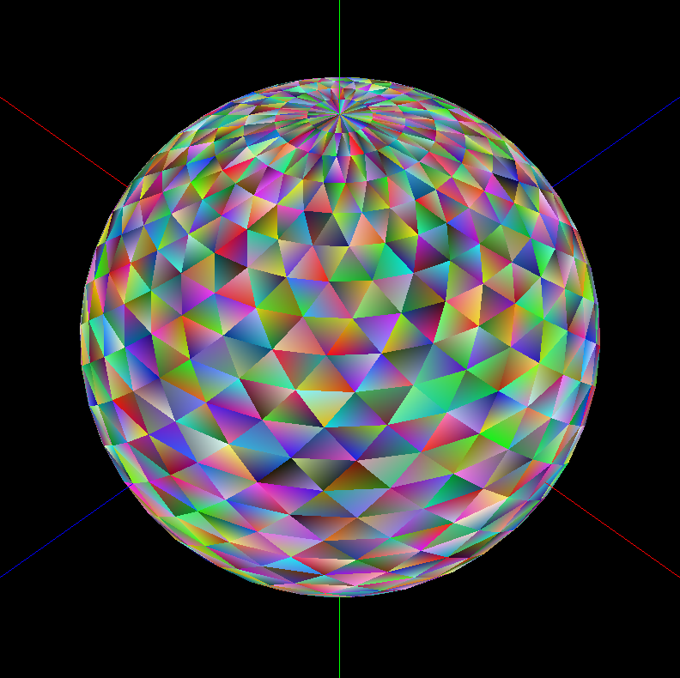

## 

## 

## Conclusão

Durante a realização da 1ª fase deste trabalho prático foi observado pelos elementos deste grupo que, de facto, é preciso ter atenção quanto à definição dos vértices da figura final que se pretende construir. Este aspeto é importante uma vez que é necessário respeitar a regra da mão direita. Para além desta observação, com a primeira fase deste trabalho adquirimos não só conhecimentos a nível do tratamento de documentos anotados em XML bem como a nível da perceção do espaço 3D para a construção das primitivas gráficas pedidas.

O objetivo principal desta fase do trabalho foi cumprido na íntegra, ou seja, gerar ficheiros com a informação dos vértices das primitivas requisitadas para o futuro modelo e desenvolver um motor que interpretasse o ficheiro de configuração, anotado em XML, fazendo a sua representação gráfica. Para tal foi definido com sucesso o formato dos ficheiros com a informação de cada uma das figuras, processando corretamente os ficheiros XML com a informação relativa a uma cena. Foi ainda acrescentada a possibilidade de movimentar as figuras ao longo dos eixos x e z, podendo o utilizador aproximar-se ou afastar-se da mesma.

Com isto, damos por concluída a 1ª fase deste trabalho prático.